Ambientación general

Este año 2017, la familia mercedaria celebra el Año de Jesucristo Redentor, en preparación de los 800 años de la fundación de la Orden de la Merced por san pedro Nolasco, (Barcelona, 1218). A lo largo de esta celebración, nuestra mirada agradecida se ha posado más de una vez en la mujer que acompaña todo el recorrido carismático de la Merced: Nuestra Santísima Madre de las Mercedes. Y, ahora, de manera particular y gozosa, nos disponemos a vivir unos días de preparación para su gran fiesta. Lo hacemos a nuestra manera, a la manera que mejor nos define como hombres y mujeres creyentes, miembros de una Iglesia toda ella marcada con el signo de la Redención y de la Pascua: orando y solidarizándonos con los más necesitados.

A lo largo de estos nueve días queremos poner ante Nuestra Madre de la Merced algunos de los acontecimientos y tragedias que asolan nuestra tierra, nuestra Casa común como la llama el Papa Francisco en su encíclica “Laudato Si…”. No son esclavitudes nuevas, sino trágicamente renovadas a lo largo de la historia. Han pasado XXI siglos desde el mayor acontecimiento salvífico de la historia: la Encarnación, nacimiento, vida pública, persecución, muerte y Resurrección de Jesús, el Cristo Redentor. Y han pasado apenas 800 años (VIII siglos) de la Fundación de la Orden de la Merced, cuyo don del Espíritu es mantener viva la llama de la Redención de cautivos mediante el ejercicio de la caridad y la entrega de la propia vida, al estilo de Jesucristo, por la salvación de muchos, de todos, a ser posible. Que María nos conceda la mirada lúcida y la fortaleza de corazón necesaria para vivir en profundidad estos momentos orantes y podamos así reconocer las cadenas que afligen a nuestros pueblos, a nuestros hermanos y hermanas de todas las razas y naciones, de todas las culturas y de todos los credos posibles, para comprometernos a dar la vida por ellos/ellas.

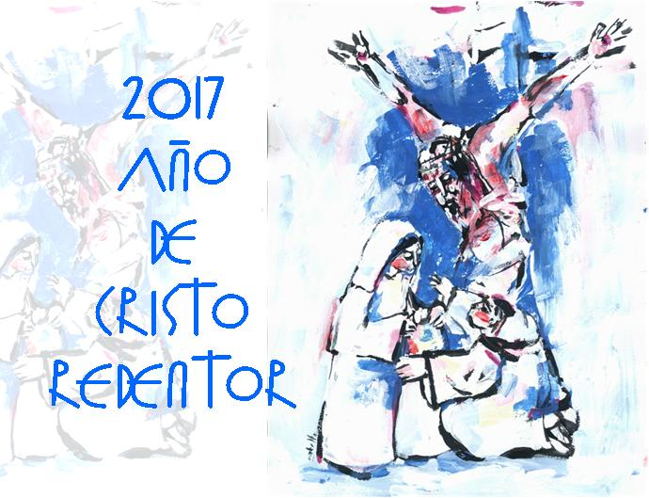

Novena día 1º
Ponemos ante María los sufrimientos de tantas mujeres, niños, (y hombres), que sufren la violencia de género en todo el mundo, y pedimos a nuestra Madre por quienes son víctimas de este terrorismo “domestico”, tantas veces invisible a los ojos de sociedades asentadas en la hipocresía del pretendido bienestar, de la falsa democracia y del aún más falso desarrollo; sociedades y culturas que se niegan a ver los problemas reales que crean la profunda diferencia entre los géneros, haciendo que la brecha se convierta en violencia consentida y en tragedia cotidiana…

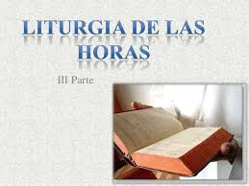
- Canto: “Hace falta María” (En Clave de carisma, pista, 14)

(Si la comunidad lo ve conveniente la Novena puede hacerse de antes o después del rezo de Laudes, antes o después del rezo Vísperas, o de manera intercalada, según las circunstancias propias… En nuestro caso, será después del rezo normal de las Vísperas correspondientes).

Oración Inicial
María, Madre de la Merced, Tú has experimentado como nadie
la relación amorosa con Dios, Padre de Misericordia,
con el Espíritu Santo Vivificador, y con el Hijo Redentor,
Tú, bendecida por su amor y por su respeto,
comprometida con su manifestación al mundo
mediante la Encarnación del verbo en tu vientre de mujer,
bendice a todas y cada una de las mujeres
que sufren la violencia de género: maltrato físico o psíquico
abusos sexuales, trata de esclavas, explotación salarial,
y tantas otras formas de violencia
Dios te Salve María,…
Tú, mujer abordada por el Dios Trinidad (Relación de Comunión)
has experimentado la mirada de respeto y de admiración
que la Divinidad sentía por ti, en tu condición de ser humano histórico,
de mujer concreta, tan grande que el mismo Dios ha querido morar en ti
sin violencia alguna. Tú mujer libre para dialogar, para aceptar o no
su proyecto, convirtiéndote así en modelo de toda mujer
Haz que toda mujer sea amada, respetada y admirada
en su propia condición, sin violencia alguna sobre ella.
Dios te Salve María,…
Tú, testigo del Evangelio liberador seguidora y discípula fuerte desde
el nacimiento de tu Hijo, hasta su muerte en la cruz...
Confirma nuestro compromiso con las mujeres que sufren.
Haz posible que los hombres y las mujeres,
diferentes en cuanto al género, iguales en dignidad,
en capacidad de trabajo y de entrega… Dios te Salve María,…

Que nuestras relaciones personales ofrezcan al mundo
un testimonio de fraternidad coherente y veraz.
Haz de nosotras, y de cada mujer, un don que ilumine
y fortalezca las relaciones de igualdad en el mundo.
Y concede, Madre, a todo varón la capacidad de amor,
de ternura y de respeto, que tu obtuviste del mismo Dios Redentor.
Gloria al Padre, y al Hijo y al Espíritu Santo. Amen.
- Momentos de silencio (Presentación de algún símbolo que represente la intención del día de la Novena: violencia de género –puede ser, por ejemplo, un periódico en el que aparezca ese tipo de noticia, fotos de mujeres maltratadas, prostituidas, etc…)

Lectura: (Jn 8, 1-11)
La gente se le acercó, y él, sentándose, comenzó a enseñarles. Los maestros de la ley y los fariseos llevaron entonces a una mujer que había sido sorprendida en adulterio. La pusieron en medio de todos los presentes y dijeron a Jesús:
–Maestro, esta mujer ha sido sorprendida en el acto mismo del adulterio. En nuestra ley, Moisés ordena matar a pedradas a esta clase de mujeres. Y tú, ¿qué dices?
Preguntaron esto para ponerle a prueba y tener algo de qué acusarle, pero Jesús se inclinó y se puso a escribir en la tierra con el dedo. Luego, como seguían preguntándole, se enderezó y les respondió:
–El que de vosotros esté sin pecado, que le arroje la primera piedra.
Volvió a inclinarse y siguió escribiendo en la tierra. Al oir esto, uno tras otro fueron saliendo, empezando por los más viejos. Cuando Jesús se encontró solo con la mujer, que se había quedado allí, se enderezó y le preguntó: –Mujer, ¿dónde están? ¿Ninguno te ha condenado? Contestó ella: –Ninguno, Señor. Jesús le dijo: –Tampoco yo te condeno. Vete y no vuelvas a pecar.

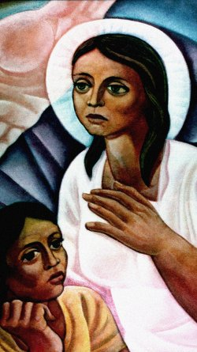
Reflexión: El texto que acabamos de escuchar nos sitúa ante una cuestión que, por desgracia, a pasar de la enseñanza recibida del Maestro y de los muchos siglos pasados, de los muchos adelantos sociales y culturales, de la mejoras obtenidas en muchos campos de las relaciones humanas (en unos países más que en otros), la violencia contra la mujer continúa siendo una tragedia cotidiana vivida dentro de la sociedad. Una tragedia en la queda patente la manera en que la diferencia de sexo es percibida y asumida por los varones y también por las propias mujeres… La culpa de cualquier deficiencia o problema moral es achacada a la mujer y por eso debe ser condenada. El varón, no solo no es culpable sino que no es merecedor de condena alguna… Jesús, el Señor, con su gesto concreto, pone de relieve la hipocresía de esa doble moral y al mismo tiempo, otorga la libertad y la dignidad a la mujer condenada, maltratada. No es que sea ciego ante una situación degradante y la pase por alto, no. Jesús ve el problema, tanto el de los hombres como el de la mujer, y hace que ellos vean y se hagan cargo de la realidad: todos somos pecadores, todos necesitamos ser liberados... Pero, sobre todo, todos necesitamos ser personas amadas, no condenadas; liberadas, no culpabilizadas…
- Meditación…
- Canto final: “Corazón de Dios” (CD “Pinceladas…”, pista 1)

Novena: Día 2º
Ponemos ante María de la Merced la vieja esclavitud de las nuevas guerras que asolan muchos países del mundo. Guerras que son noticia hoy, y también las que siguen y fueron olvidadas… Oramos a María por los que luchan y mueren y también por los que viven opíparamente gracias a la fabricación de armas, su venta y contrabando. Que a todos, civiles y Gobernantes, se les otorgue el don de la conversión para que sean “instrumentos de justicia y de paz” y trabajen por un nuevo mundo sin guerras, en PAZ.
- Canto: “Rompe Madre las cadenas” (o “Divina azucena”)

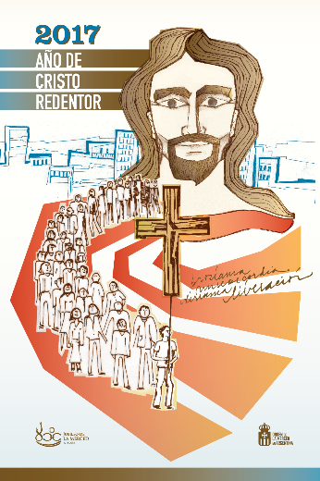
Oración inicial
María, Madre de la Merced,
Ponemos ante ti, Reina de la Paz,
Todas las situaciones de guerra y de violencia
que sufre nuestro mundo.
Países y pueblos concretos que tú, Madre, conoces.
Sabemos que todas están provocadas por la ambición,
Por el ansia de poder y de dinero.
No hay ni puede haber otro motivo.
Madre, líbranos de las cadenas de la guerra
“Dios te salve, María…”
Ayúdanos a no ser indiferentes
ante esta esclavitud que marca cada día
de la historia humana, y de este momento histórico…
Enséñanos a ser constructoras de paz, del diálogo
Haznos, en nuestra pequeñez,
personas expertas en todo lo procure al mundo
una mayor conciencia de la necesidad de ser
hombres y mujeres pacificados y buscadores de paz
“Dios te salve María…”
En tu presencia ponemos, Madre, los pueblos destrozados
de Asia, de Europa, de África, de América…
Señora de la Paz, tú que diste a luz al “Príncipe de la paz”
haz que en cada persona responsable de las relaciones
entre las naciones se afirme el compromiso
por la paz que nace del respeto y la justicia.
“Dios te salve, María…”
Tú, Madre de la Iglesia que nace
de la sangre derramada en el Gólgota
y de la fuerza del Espíritu Santo en Pentecostés,
Peregrina por todas las noches de la historia,
que intervienes a favor de los hombres y mujeres
que sufren todo tipo de violencia, pobreza y marginación
a causa de la ambición desmesurada de unos pocos
y de la muerte sembrada por todo el mundo
en aras de esa divinidad llamada: poder, dinero, placer…
sigue manifestando la misericordia de Dios en este mundo
y haznos instrumentos de su paz. “Gloria al Padre, …”
Momentos de silencio (Presentación del símbolo elegido. Se coloca cerca de la imagen de nuestra Madre de la Merced. Sugerencia: puede ser Fotos que representen escenas de guerra, junto con otras que muestren situaciones de diálogo, de convivencia…)
Lectura de la Palabra (Mt 5, 9. 43-48)
Jesús les dijo: “Dichosos los que trabajan por la paz, porque Dios los llamará hijos suyos. También les dijo: “Habéis oído que antes se dijo: ‘Ama a tu prójimo y odia a tu enemigo.’ Pero yo os digo: Amad a vuestros enemigos y orad por los que os persiguen. Así seréis hijos de vuestro Padre que está en el cielo, pues él hace que su sol salga sobre malos y buenos, y envía la lluvia sobre justos e injustos. Porque si amáis solamente a quienes os aman, ¿qué recompensa tendréis? ¡Hasta los que cobran impuestos para Roma se portan así! Y si saludáis solamente a vuestros hermanos, ¿qué hacéis de extraordinario? ¡Hasta los paganos se portan así! Vosotros, pues, sed perfectos, (misericordiosos) como vuestro Padre que está en el cielo es perfecto (Misericordioso).”

- Reflexión-meditación: “La construcción de la paz mediante la no violencia activa es un elemento necesario y coherente del continuo esfuerzo de la Iglesia para limitar el uso de la fuerza por medio de las normas morales, a través de su participación en las instituciones internacionales y gracias también a la aportación competente de tantos cristianos en la elaboración de normativas a todos los niveles. Jesús mismo nos ofrece un «manual» de esta estrategia de construcción de la paz en el así llamado Discurso de la montaña. Las ocho bienaventuranzas (cf. Mt 5,3-10) trazan el perfil de la persona que podemos definir bienaventurada, buena y auténtica. Bienaventurados los mansos —dice Jesús—, los misericordiosos, los que trabajan por la paz, y los puros de corazón, los que tienen hambre y sed de la justicia.
Esto es también un programa y un desafío para los líderes políticos y religiosos, para los responsables de las instituciones internacionales y los dirigentes de las empresas y de los medios de comunicación de todo el mundo: aplicar las bienaventuranzas en el desempeño de sus propias responsabilidades. Es el desafío de construir la sociedad, la comunidad o la empresa, de la que son responsables, con el estilo de los trabajadores por la paz; de dar muestras de misericordia, rechazando descartar a las personas, dañar el ambiente y querer vencer a cualquier precio. Esto exige estar dispuestos a «aceptar sufrir el conflicto, resolverlo y transformarlo en el eslabón de un nuevo proceso». Trabajar de este modo significa elegir la solidaridad como estilo para realizar la historia y construir la amistad social.” (Mensaje del Papa Francisco, Día de la paz, 2017).
- Intervenciones personales y/o Peticiones por la paz
Canto final: (“Canta Alabanzas” En Clave de…, pista nº5)
- ORACIÓN final: Madre de la Merced, Intercede ante el Dios de la Paz para que todos los Gobiernos del mundo sean Gobiernos para la paz, nunca para la guerra. Que el poder sea ejercido como verdadero servicio Que todos conozcan la fuerza de la compasión por encima de la ambición y del odio. Que la violencia de las armas sea desterrada de nuestro mundo. Que las fábricas de armas sean reconvertidas en fábricas de instrumentos para el bienestar de todos. Que la única fuerza que se conozca en nuestro mundo sea la Fuerza del amor.
Y que sea la fuerza que todos ambicionen y deseen alcanzar. Amen.
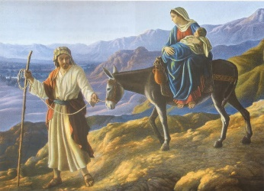
Novena, día 3º:
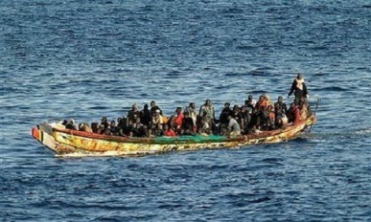
Ponemos ante María de la Merced a todas las personas que se ven obligadas a exiliarse de su tierra, alejarse su familia y amigos, a causa de su raza, de su fe, de situaciones de guerra o problemas económicos, convirtiéndose en emigrantes indocumentados e indeseados en países extraños y muchos de ellos hostiles en los que, lejos de encontrar lo que buscaban, terminan siendo explotados, con todas las consecuencias negativas que eso supone, para ellos y para los países a los que llegan… [Símbolo sugerido: una mochila, unas sandalias…, fotos, etc.]

Canto: “Llamada a ser luz” (CD, “Descálzate”, pista nº 2)
Oración Inicial
Madre de la Merced, escucha nuestras súplicas:
rompe las cadenas que nos atan y nos impiden ser libres.
Conviértenos en hombres y mujeres
portadores y portadoras de liberación y redención.
Que no haya fronteras que impidan a la gente
buscar lo mejor para su familia y para sí mismos,
que no haya vallas ni muros que asaltar,
que no existan, sobre todo, motivos
para huir de ningún pueblo, de ninguna ciudad,
de ningún país… ¡Que no existan!

Te pedimos que cada hombre y mujer de la Merced
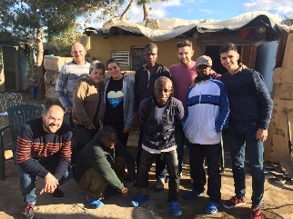
seamos, con la fuerza del amor de Jesucristo Redentor, verdadero instrumentos de solidaridad
y de eficacia en la lucha por la dignidad humana.
Que nuestro corazón esté siempre abierto, sin puertas, que todos y todas encuentren en nuestras comunidades una Betania en la que descansar y encontrar la amistad del Reino. Amén

- Proclamación de la Palabra: (Mt 2, 13-20)
Un ángel del Señor se apareció en sueños a José y le dijo: “Levántate, toma al niño y a su madre y huye a Egipto. Quédate allí hasta que yo te avise, porque Herodes va a buscar al niño para matarlo.” José se levantó, tomó al niño y a su madre y salió de noche con ellos camino de Egipto, donde estuvieron hasta que murió Herodes. Esto sucedió para que se cumpliese lo que el Señor había dicho por medio del profeta: “De Egipto llamé a mi hijo.”… Al darse cuenta Herodes de que aquellos sabios de Oriente le habían burlado, se enfureció; y calculando el tiempo por lo que ellos habían dicho, mandó matar a todos los niños menores de dos años que vivían en Belén y sus alrededores... Después de la muerte de Herodes, un ángel del Señor se apareció en sueños a José, en Egipto, y le dijo: “Levántate, toma al niño y a su madre y regresa a Israel, porque ya han muerto los que querían matar al niño.”

Reflexión:
Puede parecer una exageración, pero no lo es. La situación que vivió María de Nazaret junto con José su esposo y su hijo, se repite hoy día y aún con mayor grado de violencia…
Los emigrantes y desplazados por motivos de guerra o de credo religioso se han convertido, para muchos, en una “plaga”, y también en las principales víctimas por parte de los llamados comerciantes de esclavos del siglo XXI, dijo hace poco el director de la Oficina de la ONU contra la Droga y el Delito. Y es que según un estudio que realizaron, los emigrantes de todo el mundo se encuentran en peligro constante, al ser explotados de todas las maneras imaginables… la esclavitud del siglo XXI.
Francisco, él mismo hijos de emigrantes italianos en Argentina, ha hecho de la defensa de los pobres y vulnerables el pilar de su papado, dijo en un mensaje en el Día Mundial de los Inmigrantes y Refugiados que debería haber un cambio de actitud por parte de los países que reciben inmigrantes. Inmigrantes y refugiados no son los peones del tablero de ajedrez de la humanidad… Son niños, mujeres y hombres que abandonan o se ven forzados a dejar sus casas por varias razones, que comparten un deseo legítimo de saber y tener más, pero sobre todo de ser más, agregó.
El pontífice repitió su condena al "trabajo esclavista" y al tráfico de seres humanos, mostrando de nuevo sus críticas hacia una "cultura de usar y tirar". En su mensaje, Francisco criticó a las empresas que explotaban a los inmigrantes y refugiados, muchos de los cuales trabajan por bajos salarios en la agricultura y en fábricas ilegales de toda Europa… Particularmente perturbador son estas situaciones donde la inmigración no sólo es involuntaria, sino que realmente la mueven varias formas de tráfico de seres humanos y esclavismo… Oremos esta tarde ante María, mujer libre y liberadora, conocedora de esta situación de búsqueda de lo mejor para el propio Hijo de Dios “emigrado” (encarnado) en nuestra tierra, para que haga de cada ser humano un “lugar de acogida” del prójimo, venga de donde venga…

Canto meditación: “Misericordia es tu nombre” (u otro apropiado)

Silencio – oración [Donde sea posible, proyectar algún video que reproduzca la realidad por la que hoy oramos ante nuestra Madre de la Merced…, especialmente tratando de mostrar la dedicación de la Congregación a esta misión, a través de hnas. y comunidades concretas]. O bien Diez AveMaría por esta intención del día de la novena.
- PRECES o intervenciones espontaneas
Canto final: “El buen samaritano” (Cd. Descálzate, pista nº10)

Novena, día 4º:

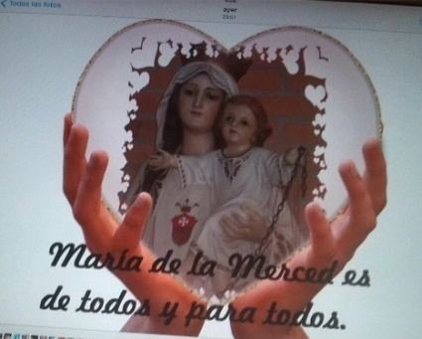
Ambientación: Ponemos ante María, Madre de Merced, a las personas atrapadas en el mundo de la drogadicción y las familias que sufren esta esclavitud insoportable. Oramos por las personas “enganchadas” y también por los que trafican y se enriquecen a costa del sufrimiento de muchos, porque a los ojos de Dios, y aunque nos cueste creerlo, todos somos hermanos...

[Símbolo, sugerencia: bolsitas y jeringuillas que imiten a los instrumentos que usan las personas “enganchadas”…]

- Canto de ambientación: “Para todos es María” (Disco “A ti p. Zegrí”, pista, 6)

Oración mariana por la liberación de la drogadicción

Te hablamos de libertad, María.
De la libertad que deseamos para todos,
de manera especial para los jóvenes, hombres y mujeres,
que caen bajo la esclavitud de la droga.
R/. María, Madre, rompe las cadenas de esa esclavitud
Te presentamos la vida rota de tantas personas,
De sus familias: padres, hermanos/as, parejas, hijos…
Mira tanto dolor e intercede
para que sean capaces de luchar por su liberación.
R/. María, Madre, rompe las cadenas de esa esclavitud
Haz de ellos y ellas personas dignas
ante los demás y ante sí mismas.
Que no se dejen llevar por la desesperación,
ni por la angustia, ni la incertidumbre ni por la violencia
que acompaña esa esclavitud llamada drogadicción.
R/. María, Madre, rompe las cadenas de esa esclavitud
Ponemos en tus manos de Madre,
a todas aquellas personas que trafican con la droga,
y se enriquecen a costa de la salud
y de la vida de los demás, de su felicidad,
de su presente y su futuro… sin importarles NADA.
R/. María, Madre, rompe las cadenas de esa esclavitud

- Lectura: (Mc 5, 1-20 )

Llegaron a la otra orilla del lago, a la tierra de Gerasa. En cuanto Jesús bajó de la barca se le acercó un hombre que tenía un espíritu impuro. Este hombre había salido de entre las tumbas, porque vivía en ellas. Nadie podía sujetarlo ni siquiera con cadenas. Pues aunque muchas veces lo habían atado de pies y manos con cadenas, siempre las había hecho pedazos, sin que nadie le pudiera dominar. Andaba de día y de noche entre las tumbas y por los cerros, gritando y golpeándose con piedras. Pero cuando vio de lejos a Jesús, echó a correr y, poniéndose de rodillas delante de él, le dijo a gritos:
–¡No te metas conmigo, Jesús, Hijo del Dios altísimo! ¡Te ruego, por Dios, que no me atormentes! Hablaba así porque Jesús le había dicho:
–¡Espíritu impuro, deja a ese hombre!
Jesús le preguntó: –¿Cómo te llamas?
Él contestó: –Me llamo Legión porque somos muchos… –Mándanos a los cerdos y déjanos entrar en ellos. Jesús les dio permiso, y los espíritus impuros salieron del hombre y entraron en los cerdos. Estos, que eran unos dos mil, echaron a correr pendiente abajo hasta el lago, y se ahogaron… La gente estaba asustada, y los que habían visto lo sucedido con el endemoniado y con los cerdos, se lo contaron a los demás. Entonces comenzaron a rogar a Jesús que se fuera de aquellos lugares. Al volver Jesús a la barca, el hombre que había estado endemoniado le rogó que le dejara ir con él. Pero Jesús no se lo permitió, sino que le dijo: –Vete a tu casa, con tus parientes, y cuéntales todo lo que te ha hecho el Señor y cómo ha tenido compasión de ti…
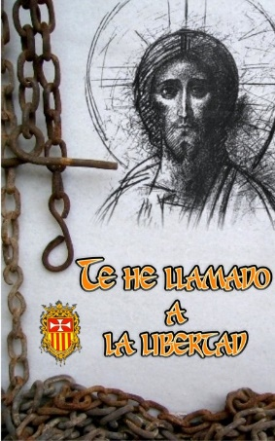
Reflexión: María de Nazaret, la Madre del Maestro, sería una testigo más de muchas escenas como esta en la que su Hijo sanaría y daría la libertad a hombres y mujeres “poseídos” por el mal y marginados de la sociedad en la que vivían. Hoy esta escena se repite trágica y dolorosamente en muchos hombres y mujeres que se dejan enganchar por una cadena que hace de ellos y ellas marginados, escoria de la sociedad, y convierten la vida de sus seres más queridos y cercanos en un verdadero infierno de dolor… Y ahí está la Merced: la Orden, nuestra Congregación y muchos miembros de otras congregaciones mercedarias dispuestas a ofrecer liberación y amor.
Quienes trabajan mano a mano con Jesús en esta tarea saben del desprecio de mucha gente que no quieren tener cerca a “personas de este tipo”, que prefieren mantenerlos lejos de sus casas y de su vecindario… Sufren al ver la falta de autoestima de estas personas y su escasa o nula capacidad para permanecer lejos de su adicción, de sus “tumbas”... Muchos mercedarios y mercedarias, se entregan hoy a esta misión de caridad liberadora, junto con otras muchas personas consagradas o laicas y, gracias a ellas, la acción liberadora iniciada por Jesucristo continúa en la Iglesia. Meditamos esta tarde ante María, Madre de la Merced, sobre la necesidad de que sigan surgiendo vocaciones consagradas o no, pero comprometidas con este carisma y esta tarea evangélica y social. La drogadicción es una esclavitud de nuestro tiempo que clama al Cielo, y a la que debemos saber dar respuesta, desde nuestra propia realidad. Por pequeño que sea nuestro aporte, siempre será ¡de MERCED liberadora!
  - Tiempo de oración (silencio)
Preces espontaneas acompañadas de un AveMaría por esta intención del día de la Novena.
- Canto Final: “Mi identidad secreta…” (CD “A Ti p. Zegrí” pista nº 12)

Novena, día 5º

Intención del día: Ponemos ante María, madre de la Merced, a todas las personas explotadas por sistemas económicos injustos en los que unos pocos se enriquecen de manera desorbitada mientras otros pasan grandes necesidades; personas, jóvenes o entradas en la madurez que no encuentran un trabajo digno que les aporte lo necesario para vivir una situación estable, que viven con un salario precario o en el paro prolongado, situaciones que acaban con sus esperanzas e ilusiones, con las relaciones familiares estables, en suma, con lo mejor de sus propias vidas. Los evangelios nos hablan de que, al comenzar su vida pública Jesús vivía en la ciudad de Cafarnaún, donde seguramente encontró trabajo y reunió a sus primeros discípulos, todos ellos pescadores, siendo él artesano (o carpintero…).
[Símbolo sugerido: algún instrumento que refleje la realidad del trabajo ¡o de su falta…!

- Canto de ambientación: “A Tocado a mi puerta”, CD “En calve de carisma”, pista 7)

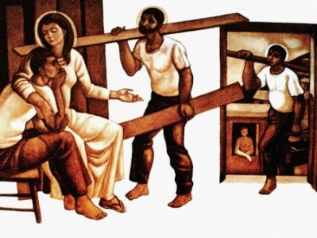
ORACIÓN inicial a María (Entre tres lectoras)
Madre Corredentora, ponemos ante ti
la vida de todas aquellas personas que trabajan dignamente,
y colaboran a crear una sociedad más justa,
desarrollada y esperanzada.
Nos situamos entre ellas y abrimos
nuestro corazón a la gratitud y a la alegría.
Gracias por hacer efectiva nuestra creatividad,
nuestra fuerza y nuestra entrega.

Madre de Merced, al elevar al Cielo, junto a ti, esta acción de gracias
no podemos olvidar a tantas personas que no han encontrado
un trabajo digno mediante el cual sentirse útiles a la sociedad
y satisfechas consigo mismas. Te pedimos, Madre, por ellas.
Haz que tu Hijo, Jesucristo Redentor, que entregó su vida por todos,
encuentre el camino del corazón de cada ser humano atrapado
bajo el pesado yugo de este “demonio”, de esta cadena
que tanto sufrimiento y pobreza genera en la propia persona,
en las familias y en la sociedad.

Ponemos en tus manos de fiel Intercesora y Abogada nuestra,
No solo a quienes consumen sus días en el paro
o viviendo de un salario de miseria, acumulando cansancio y desesperanza…
te pedimos también por las personas que, por ambición
de dinero, placer y poder, asumen el papel de explotadores.
Convierte a esas personas en empresarios creativos y eficaces
Que vean recompensado su esfuerzo y sientan el sano orgullo
de servir a la sociedad en la que viven.

[Por esta intención, rezamos juntas diez AveMaría, meditando el misterio del trabajo realizado por Jesús de Nazaret, “como uno de tantos” dentro del pueblo

- Lectura: (Mt 4, 18-22)
Jesús paseaba por la orilla del lago de Galilea, cuando vio a dos hermanos: a Simón, también llamado Pedro, y a Andrés. Eran pescadores, y estaban echando la red al agua. Jesús les dijo:
–Seguidme, y yo os haré pescadores de hombres. Al momento dejaron sus redes y se fueron con él. Un poco más adelante vio Jesús a otros dos hermanos: Santiago y Juan, hijos de Zebedeo, que estaban con su padre en una barca reparando las redes. Jesús los llamó, y al punto, dejando ellos la barca y a su padre, le siguieron…
En otro tiempo les dijo esta parábola:
“El reino de los cielos se puede comparar al dueño de una finca que salió muy de mañana a contratar trabajadores para su viña. Acordó con ellos pagarles el salario de un día y los mandó a trabajar a su viña. Volvió a salir sobre las nueve de la mañana y vio a otros que estaban en la plaza, desocupados. Les dijo: ‘Id también vosotros a trabajar a mi viña. Os daré lo que sea justo.’ Y ellos fueron. El dueño salió de nuevo hacia el mediodía, y otra vez a las tres de la tarde e hizo lo mismo. Alrededor de las cinco de la tarde volvió a la plaza y encontró a otros desocupados. Les preguntó: ‘¿Por qué estáis aquí todo el día, sin trabajar?’ Le contestaron: ‘Porque nadie nos ha contratado.’ Entonces les dijo: ‘Id también vosotros a trabajar a mi viña.’ Y les dio a todos el jornal acordado.

Reflexión: María será testigo de primera fila de esta manera de actuar y de hablar de su Hijo, de esta manera de llevar a cabo la Redención. Jesús es, él mimo, un trabajador que conoce el mundo de los trabajadores y se hace uno con ellos, comparte con ellos la vida. Se dice que en Cafarnaún viviría de alquiler en la casa de Pedro, donde curó a la nuera de este. Así de sencilla y de parecida a la nuestra sería su vida de trabajador. Y habla del Padre como de un Dueño de una gran hacienda que necesita obreros, y además, le preocupa que haya quienes no encuentren nada que hacer a lo largo del día. Lejos de ser un usurero que aprovecha la mano de obra, pagando a bajo precio el trabajo de quienes llegaron más tarde, como sería lógico esperar, Dios es bueno. Y actúa según su bondad y su poder… ¿Cómo ejercen el poder y cómo actúan con sus obreros los empresarios de nuestro tiempo…? Pidamos a María, Madre de la Merced, que existan muchos que sigan la manera de obrar bondadosa de Dios “Padre de Misericordia”.
- Tiempo de oración (silencio, ambientación…)
Canto: Canto: “Remanso de paz” (CD “En Clave de …”, Pista nº8)

- “Oración final: Madre Santísima de la Merced, mira el abatimiento de quienes carecen de un trabajo digno con el que afrontar el futuro con esperanza.
Tú que fuiste madre de un joven trabajador, intercede ante tu Hijo, Jesucristo nuestro Redentor, y haz que muchos poderosos se muevan a vivir la compasión hacia sus hermanos proporcionando trabajo digno y bien remunerado, pero, sobre todo, fomentando la unidad y la fraternidad, y el compartir los bienes de la tierra entre todos los seres humanos. Amén
Novena, día 6º:

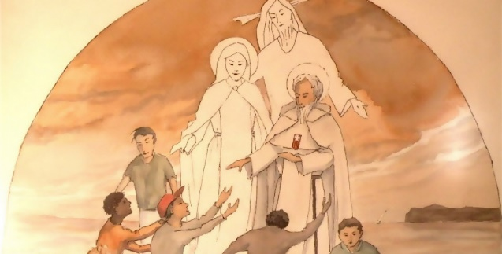
Intención del día: Ponemos ante María a los millones de jóvenes que son las nuevas generaciones, el presente y el futuro de nuestra sociedad, la esperanza de la humanidad, de una nueva convivencia mundial más justa y mucho más pacífica; ellos y ellas son también la esperanza de una Iglesia más encarnada y más evangélica, de una ciencia y de una economía más humana y más digna y parecida a la obra de Dios… [Símbolos: una gorra, un Ordenador portátil, una cerveza, dinero… cosas con las que los jóvenes se identifiquen].

Canto de ambientación: “Madre del Redentor…”

Oración a María, por los jóvenes
María, Merced de Dios, tu Hijo, desde el regazo
terrible de la cruz, te señaló como Madre nuestra,
Madre de todos los redimidos.
Nosotras, como el apóstol Juan
te acogemos en la casa de nuestro corazón.
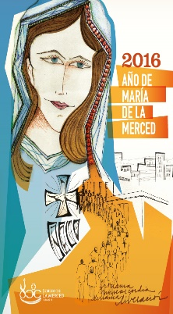
Madre de corredentora, ternura de Dios para la Humanidad.
enséñanos a vivir con gozo nuestra fe cristiana, haznos capaces de amar con caridad redentora y conviértenos en testigos del Reino.
Ayúdanos, para que siendo nuestro testimonio alegre y coherente,
asombre y llene de entusiasmo el corazón de muchos jóvenes.
Te pedimos por todos los/las jóvenes del mundo,
los que miran el futuro con esperanza
y por los que se encuentran bajo las cadenas de la desolación.
Con la fuerza que te infunde el favor Dios Padre,
la plenitud de la Gracia y del Espíritu Santo,
hazte iluminadora de sus muchas sombras,
rompedora de sus muchas cadenas. ¡Liberales de toda opresión!
Amén
Lectura: (Mc 10, 17-23)
Cuando Jesús iba a seguir su viaje, llegó un joven corriendo, se puso de rodillas delante de él y le preguntó: –Maestro bueno, ¿qué debo hacer para alcanzar la vida eterna?
Jesús y le contestó: –¿Por qué me llamas bueno? Bueno solamente hay uno: Dios. Ya sabes los mandamientos: ‘No mates, no cometas adulterio, no robes, no mientas en perjuicio de nadie ni engañes, y honra a tu padre y a tu madre.’ El hombre le dijo: –Maestro, todo eso lo he cumplido desde joven.
Jesús le miró con afecto y le contestó:
–Una cosa te falta: ve, vende todo lo que tienes y dáselo a los pobres. Así tendrás riquezas en el cielo. Luego, ven y sígueme.
El hombre se afligió al escuchar esto; se fue triste, porque era muy rico.
Jesús entonces miró alrededor y dijo a sus discípulos:
–¡Qué difícil les va a ser a los ricos entrar en el reino de Dios!

Reflexión: Son muchas las cadenas que impiden a los jóvenes seguir los pasos del Maestro, ser sus discípulos y proclamar con él el reinado de Dios. Prefieren aferrarse a cadenas que les impiden caminar con libertad: el dinero, el placer, la droga… Otros saben reconocer en la mirada de Dios un futuro en el cual el camino, siendo estrecho, conduce a la verdadera realización personal. María, te pedimos por todos ellos, por los que saben escuchar la Palabra, abrir sus ojos a fe y liberarse de las cadenas que les ofrece el mundo y te pedimos también por los que sucumben a ellas. Condúcelos a todos a la presencia del Hombre que les mira con afecto, un afecto que sale del corazón mismo de Dios. Haz que todos, chicos y chicas, puedan encontrar la vocación y el trabajo que les ayude a integrarse en la sociedad y ser fermento de amor, de justicia y de paz dentro de ella. Los necesitamos, Madre, que no se pierda ni uno solo de los que tu Hijo ha puesto en tu regazo de Mujer y de Madre llena de mercedes para el mundo.
Alabanzas a María
Elevemos con gozo y gratitud, las alabanzas a la Mujer joven que supo ponerse al servicio del Dios Redentor con total libertad y decisión.
- María, Madre de Merced, desde el corazón de todas las personas jóvenes de nuestro mundo, llenas de ilusiones y de esperanzas, te damos gracias, Mujer bendita entre las mujeres.
- Virgen Madre de la Merced, concede a los/las jóvenes perseverancia y firmeza en la fe, y que te imiten a la hora de cumplir la voluntad de Dios sobre ellos, que le sirvan con un cuerpo, con su alma y con su espíritu. Líbralos de los males de esta vida y ayúdales a alcanzar las alegrías eternas.
- Concede, Madre de la Merced, a tus hijos e hijas jóvenes el don de la gracia que tú portaste en plenitud, para que, compartiendo en comunidad de fe las primicias de la salvación en Jesucristo, consigan ser instrumentos de paz y reconciliación en el mundo.
- Santa Madre de Merced y Misericordia, remedia por tu intercesión ante el Dios Redentor, la fragilidad de nuestros jóvenes, para que descubran en la fe el camino de la santidad de vida y de la felicidad que nadie les puede arrebatar y, viéndose libres de cadenas, sean evangelizadores de la alegría, de la justicia y del bienestar de todos.
(Rezamos diez AveMaría por estas intenciones que hemos expresado…)
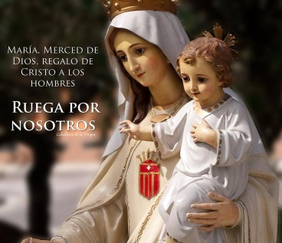
Oración final: María, ayúdanos para que el encuentro con Jesús a lo largo de nuestra vida sea tan sincero que arranque de nuestros corazones las cadenas que nos atan e impiden que seamos personas abiertas y seguidoras de Jesús, libres para llevar su mensaje por el mundo, según nuestra propia vocación y el estilo de vida elegido. Que nos dejemos ganar el corazón por la mirada y la palabra de Jesús, nuestro Redentor, libres de cadenas y libres, sobre todo, para amar y vivir unidas y construyendo un mundo lleno de posibilidades de realización para todos los hombres y mujeres que lo habitan y lo habitarán… Amen.

Canto final: “María, Madre de la Merced, queremos romper amarras…”
Día 7º de la Novena
(Comienzo del TRIDUO)
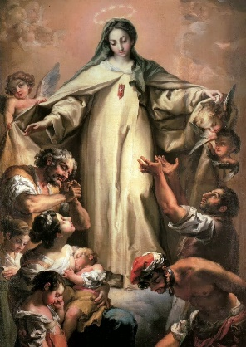
Intención del día: Ponemos ante María, Madre de la Merced, a los millones de personas ancianas y/o enfermas que sufren soledad y abandono en todo el mundo. Nos situamos en este momento orante, en tantos lugares que llamamos de “acogida” de esas personas: Residencias de ancianos, Hospitales, sus propias casas o la de sus familiares. Pedimos que la sociedad de la productividad y el consumo sepa descubrir el valor y la sabiduría que encierra la vejez y el sufrimiento de nuestro cuerpo, y den atención y ternura a cuantas personas se encuentran en momentos de soledad y de pasión dolorosa. Madre de las Mercedes, que nadie sufra el abandono, la soledad… Que ancianos y ancianas, y enfermos de toda edad, encuentren a su lado personas que les atiendan con ternura y respeto, y sean su fortaleza y su compañía hasta el momento del Encuentro definitivo en la Morada del Padre.

- Canto de Exposición (antes de Vísperas): “Descalzate”, pista, 1 (U otro adecuado)
- Rezo de Vísperas
***************
Oración inicial (NOVENA)

A ti Madre de la Merced, Madre del Redentor, elevamos esta tarde nuestra oración…
Por todos los hombres y mujeres que se sienten agobiados por el peso de los años, o por la enfermedad de sus cuerpos, sean jóvenes o ancianos.
Intercede ante el Señor de la Vida, para que,
los ancianos y ancianas, al mirar hacia atrás,
vean todo el camino recorrido, desde las travesuras de la infancia,
las fuerzas de la juventud, la madurez de sus personas,
hasta la fragilidad del presente…, y descubran todo lo bueno que han hecho
y toda la felicidad que han proporcionado.

Madre del Redentor, suaviza los momentos amargos
de quienes sufren en sus cuerpos…, y fortalece
los recuerdos que les proporcionan paz y sosiego.
Borra cualquier señal de resentimiento causado
por la ingratitud y la maldad de los que algún día pasaron junto a ellos;
alegra sus corazones cansados y abatidos por la vejez o el sufrimiento.
Madre de la Merced, rompe las cadenas de la fragilidad humana,
ahuyenta los fantasmas de la soledad, del abandono y del desprecio.
Rodea a cada criatura que sufre el deterioro de su cuerpo
o de su mente de ternura y calor humano.
Se su compañía más fiel en los momentos más duros
para que puedan mantener un ánimo bien dispuesto,
Pon junto a cada persona que sufre otra que acompañe y compadezca ese dolor, personas que sepan estar, como tú Madre,
“al pie de la cruz”. Amén.

Canto de ambientación: “Practica la caridad” (CD “Descálzate”, pista 8)

- Lectura (Jn 5, 2-11)
En Jerusalén, cerca de la puerta llamada de las Ovejas, hay un estanque llamado en hebreo Betzatá. Tiene cinco pórticos, en los que, echados en el suelo, se encontraban muchos enfermos, ciegos, cojos y tullidos. Había entre ellos un hombre enfermo desde hacía treinta y ocho años. Cuando Jesús lo vio allí tendido y supo del mucho tiempo que llevaba enfermo, le preguntó: –¿Quieres recobrar la salud?
El enfermo le contestó: –Señor, no tengo a nadie que me meta en el estanque cuando se remueve el agua. Para cuando llego, ya se me ha adelantado otro.
Jesús le dijo: –Levántate, recoge tu camilla y anda. En aquel momento el hombre recobró la salud, recogió su camilla y echó a andar. Pero como era sábado, los judíos dijeron al que había sido sanado: –Hoy es sábado; no te está permitido llevar tu camilla. El hombre les contestó: –El que me devolvió la salud me dijo: ‘Recoge tu camilla y anda.’

Reflexión
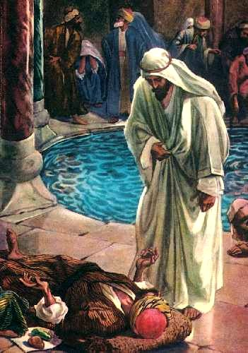
“Recoge tu camilla y anda”. Sé consciente de tu debilidad, tómala en tus manos, ¡y se libre! De esta manera podríamos traducir las palabras de Jesús al paralítico. Hubiera sido más decirle simplemente: “levántate y anda”. Pero Jesús, en estos momentos, ante estas circunstancias concretas de enfermedad prolongada, por lo tanto de largo sufrimiento, y de soledad: “Señor, no tengo a nadie que me meta en el estanque…” actúa dando la libertad desde lo más hondo del ser, desde ese lugar donde lo que menos importan son las circunstancias sino la fuerza interior que un ser humano es capaz de trasmitir a otro; sentir la palabra de alguien que te anima a ser libre a pasar de la debilidad y a dejarte acompañar… Hermanas, en estos momentos, en muchas de nuestras comunidades se reproduce, de una u otra manera, esta escena de debilidad y de compasión humana: nos encontramos con personas postradas por los muchos años o por la enfermedad ¿Cómo contemplamos esta realidad y como la liberamos? Bastaría solo con “hacernos cargo” de la persona que sufre, mostrándole nuestra ternura y compasión; ayudándoles a “recoger su camilla” y a cargar con su sufrimiento…, si no físicamente, al menos desde la cercanía y desde el respeto, desde la caricia y la atención… Que María de Nazaret, nuestra Madre de Mercedes, nos haga compartir con ella y con su Hijo, el don de la misericordia liberadora.

- Tiempo de oración
Canto meditación: “Misericordia soy…” (CD “A ti, p. Zegrí”, pista nº 8)

Plegarias
- María, Merced de Dios, regalo de Cristo a los hombres. La Trinidad Santa te hizo testigo de su obra redentora y partícipe de su acción liberadora. Tú mensajera de libertad y misericordia, mediadora, Madre de todos, ternura de Dios para los pobres y oprimidos, haznos también hombres y mujeres redentoras/es con tu Hijo.
- Madre de la Merced, enséñanos a valorar los pequeños gestos de ternura hacia los más desprotegidos y necesitados; haznos capaces de amar con caridad mercedaria, conviértenos en portadores de sosiego, de paz y de verdadera libertad.
- Que tu mirada compasiva y misericordiosa derritan nuestras maneras toscas y despreocupadas, indiferentes ante el sufrimiento y la soledad humana que recuperemos, en tu regazo materno, el valor de la compañía mutua, de la entrega y el cuidado en familia de nuestros mayores y de nuestros enfermos, haznos ser, para aquellos y aquellas que no la tienen, como tú “madres de todos y para todos” ( cf. beato p. Juan N. Zegrí).
Salmo: A María, Madre de la Redención (A dos coros)

María, mujer cooperadora en nuestra redención
Testigo de la Gracia sanadora
que se ofrece a los pequeños,
porque sólo los pequeños saben acogerla;

Profetisa de la redención de todos los que sufren
que sólo los necesitados conquistan con fortaleza de corazón,
porque sólo los que saben de sufrimiento y soledad
saben alzar sus ojos y ver al Salvador que se les acerca;
queremos ser como tú, testigos del actuar misericordioso
de Dios en Jesucristo, Redentor del mundo.

Ante tantos sufrimientos de la humanidad más desvalida,
queremos orar contigo, queremos cantar tu Magníficat.
Enséñanos proclamar siempre la fuerza salvadora de Dios
que cumple sus promesas, enalteciendo y liberando,
entregándose él mismo, por los caminos del mundo,
acercándose y rompiendo gratuitamente nuestras postraciones y cadenas.

Enséñanos a leer la Historia, mirando el actuar de Dios,
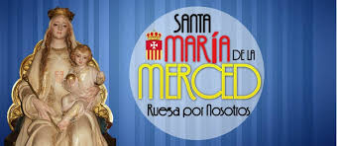
escuchando al ser humano que vive en soledad.
Enséñanos a leer la Vida, mirando con tu mirada,
tocando con tus manos de Madre corredentora
los dolores y las esperanzas del mundo que Dios ama.

- Canto final: “Exultemos de alegría” (CD, A ti p. Zegrí, pista nº 4)

Novena, día 8º
Ponemos ante María en esta tarde de oración y preparación para nuestra fiesta de la Merced, a las Personas consagradas en la Iglesia. Hombres y mujeres llamados a vivir el Evangelio y ser testimonio del reinado de Dios en el mundo, “sin ser del mundo”: religiosas, religiosos, diáconos, sacerdotes, obispos y el Papa Francisco, Para que todos seamos fieles a la vocación y el encargo recibido de Dios en nuestro corazón, en nuestra mente y en nuestro espíritu.
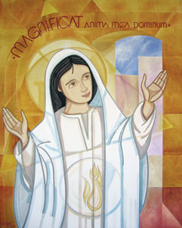
Queremos hacer las obras de Dios, en el mundo, entregar con nuestra vida por la redención del mundo, siguiendo, como María a Jesucristo Redentor

Canto de Exposición (antes de Vísperas): “¿Quién nos separará…” (CD, Pinceladas p.10) U otro adecuado
- Rezo de Vísperas
***********************

Oración Inicial por nuestra vocación

Dios, Padre de Misericordia, Tú que enviaste
Un día al ángel Gabriel para anunciar a María de Nazaret
La misión para la que la habías escogido,
haciendo de ella “La Llena de Gracia” y la Madre de tu Hijo Unigénito,
haznos sentir tu llamada a participar, como ella
en la redención del mundo.

Que la Fuerza del Espíritu Santo ilumine y fortalezca
nuestra decisión de entrega al mundo lleno de esclavitudes
pero también de esperanzas en su liberación real.
Que todos los consagrados en la Iglesia seamos verdaderos
hombres y mujeres libres, llenos de compasión y portadores de tu libertad.

Señor Jesús, así como llamaste un día a los primeros discípulos
para hacer de ellos y ellas testigos de tu evangelio,
continúa haciendo resonar hoy tu invitación: ¡Ven y sígueme!
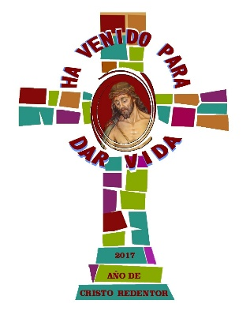
Da a los jóvenes y a las jóvenes la gracia de responder con gozo a tu llamada.
Sostén en sus fatigas apostólicas al Papa Francisco,
a nuestros obispos, sacerdotes, diáconos,
personas consagradas y laicos comprometidos.

María, Madre del Hijo de Dios Redentor,
Acompaña el camino de entrega y misión de nuestras comunidades.
Que no nos dejemos atrapar por las cadenas del mundo,
Que no nos acomodemos a este mundo, que no seamos mediocres en nuestra entrega ni seamos incoherentes entre la fe y la vida
Madre de la Iglesia redimida, modelo de toda persona consagrada
ayúdanos a ser fieles a nuestra vocación dentro de la Iglesia
y a ser testigos lúcidos creíbles de los valores del Reino. Amén.

- Canto de ambientación: “María de la Misericordia” (CD “Pinceladas de amor”, pista, 6)
Lectura: (Jn 13, 12-20. 31-35)
Después de lavarles los pies, Jesús volvió a ponerse la ropa exterior, se sentó de nuevo a la mesa y les dijo: –¿Entendéis lo que os he hecho? Vosotros me llamáis Maestro y Señor, y tenéis razón porque lo soy. Pues si yo, el Maestro y Señor, os he lavado los pies, también vosotros debéis lavaros los pies unos a otros. Os he dado un ejemplo para que vosotros hagáis lo mismo que yo os he hecho. Os aseguro que ningún sirviente es más que su señor y ningún enviado es más que el que lo envía. Dichosos vosotros, si entendéis estas cosas y las ponéis en práctica.
…Os digo esto de antemano, para que, cuando suceda, creáis que yo soy. Os aseguro que quien recibe al que yo envío me recibe a mí, y quien me recibe a mí recibe al que me ha enviado.”
Después de haber salido Judas, Jesús dijo:
–Ahora se manifiesta la gloria del Hijo del hombre, y la gloria de Dios se manifiesta en él. Y si él manifiesta la gloria de Dios, también Dios manifestará la gloria del Hijo del hombre. Y lo hará pronto. Hijitos míos, ya no estaré mucho tiempo con vosotros. Me buscaréis, pero lo mismo que dije a los judíos os digo ahora a vosotros: No podréis ir a donde yo voy. Os doy este mandamiento nuevo: Que os améis los unos a los otros. Así como yo os amo, debéis también amaros los unos a los otros. Si os amáis los unos a los otros, todo el mundo conocerá que sois mis discípulos.

- Reflexión
La tradición eucarística del evangelista Juan, no está basada en la fracción del pan y la bendición del cáliz sino en el gesto del lavado de los pies, del servicio del Señor a sus amigos, del ejemplo de amor que perdona y limpia, purifica y reconcilia a todos desde la humildad del corazón. Este gesto no tuvo en la Tradición de la Iglesia el mismo arraigo que los signos y gestos que dieron origen al sacerdocio cristiano… Pero esto no quiere decir que no sea una tradición y un signo tan importante como aquel. Ambos se inscriben dentro de la despedida de Jesús de sus discípulos, en la última cena con ellos.
En esta eucaristía del servicio, Jesús anima a sus seguidores a ser, como él, los servidores, no desde la altura del altar sino desde la humildad de ceñirse la toalla, abajarse y lavar los pies cansados de los hermanos y hermanas que hacen con nosotras el camino de la proclamación del Reino de Dios, a los que están separados, a los que equivocaron el camino… ": la regla de la comunidad de Jesús es la del amor que servir hasta dar la vida.
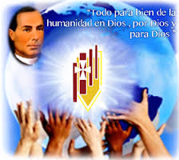
Sin dividir ni separar los gestos del Maestro se complementan: “Haced esto en memoria mía”, “Os he dado ejemplo…”: la entrega de la propia vida es servicio redentor. La consagración dentro de la Iglesia tiene ministerios y funciones diferentes, pero no por ello de menor valía: Todos somos bautizados por el mismo Espíritu Santo y convertidos en “profetas, sacerdotes y reyes” del Reino de Dios. Que este Reino sea visible y creíble depende, en gran medida, de nuestro testimonio fiel y coherente. Nuestra propia felicidad depende de esto, de nuestra fidelidad al ejemplo recibido y al mandato acogido.
- Tiempo de oración e intervenciones o peticiones espontaneas. Después de cada intervención cantamos la antif. “Madre del Redentor, Virgen María, unida siempre… ]
  - Canto Final: “Es posible tu amor” (CD “Pinceladas”, pista 9)
Novena, día 9º
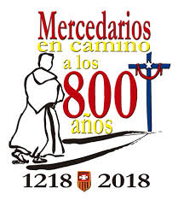
Intención del día: Ponemos ante María, madre se la Merced a todas las familias del mundo, pidiendo por ellas, para que sean testimonio vivo de la fuerza del Amor de Dios en medio del mundo. Y ponemos en su regazo de Madre ese mundo: “nuestra Casa común”, para que hagamos de nuestra tierra un lugar donde reine la paz y la prosperidad para todos, comenzando por la propia Naturaleza.
Canto de Exposición (antes de Vísperas): “Camina hasta el final CD “Descálzate”, pista, n 3)
- Rezo de Vísperas
***********************

Oración inicial a María

Santa María, Madre del Hijo de Dios Redentor,
Bajo tu amparo ponemos hoy todos los hogares del mundo.
Te pedimos que intercedas para que, en cada uno de ellos, se
reproduzca el ambiento de cordialidad, amor y respeto divino
que tú, como mujer, esposa y madre viviste en Nazaret.

Tú, Hija predilecta de esta “Oikos” (Casa) que es nuestra Tierra
Mujer bendita entre las mujeres,
elegida en medio del pueblo, Arca de la Nueva Alianza
Sostén y haz prósperos los esfuerzos de los hijos de la tierra.
Que por su trabajo ella de fruto abundante
y por la bondad del corazón de cada hombre y mujer
esos frutos sean justamente compartidos.

Que no haya más explotación
de los fuertes sobre los débiles
de los satisfechos sobre los hambrientos,
Haz que a nadie le falte nada, y que a nadie le sobre todo

Madre de nuestra tierra, que la explotación no sea
el objetivo final de los bienes y dones comunes,
Que lo sea el compartir, el bienestar, la paz y la felicidad
Que cuidemos de cada criatura y de cada ser humano
como del mayor tesoro que Dios ha puesto en nuestras manos. Amen.

Canto de ambientación: “Dulce Madre no te alejes…”
- Lectura: (Jn 2, 1-10)
Al tercer día hubo una boda en Caná, un pueblo de Galilea. La madre de Jesús estaba allí, y Jesús y sus discípulos también habían sido invitados a la boda. En esto se acabó el vino, y la madre de Jesús le dijo:
–Ya no tienen vino.
Jesús le contestó:
–Mujer, ¿por qué me lo dices a mí? Mi hora aún no ha llegado.
Dijo ella a los que estaban sirviendo: –Haced lo que él os diga.
Había allí seis tinajas de piedra, para el agua que usan los judíos en sus ceremonias de purificación. En cada tinaja cabían entre cincuenta y setenta litros. Jesús dijo a los sirvientes: –Llenad de agua estas tinajas. Las llenaron hasta arriba, y les dijo:
–Ahora sacad un poco y llevádselo al encargado de la fiesta.
Así lo hicieron, y el encargado de la fiesta probó el agua convertida en vino, sin saber de dónde había salido. Solo lo sabían los sirvientes que habían sacado el agua. Así que el encargado llamó al novio y le dijo:
–Todo el mundo sirve primero el mejor vino, y cuando los invitados ya han bebido bastante, sirve el vino corriente. Pero tú has guardado el mejor hasta ahora.
Esta fue la primera señal milagrosa que hizo Jesús en Caná de Galilea. Con ella mostró su gloria, y sus discípulos creyeron en él.

Reflexión
Como sabemos, María y Jesús, su Hijo, participan de todos los acontecimientos que van jalonando la vida de la familia amplia a la que pertenecen. Jesús está en medio de ese ambiente de jolgorio y de fiesta como uno más “come y bebe”, le echaban en cara los hipócritas de turno. Pues sí. El Hijo de Dios, “en todo igual a nosotros menos en el pecado”, festeja el amor y celebra la fiesta… María también. Pero es ella, en su condición de mujer y de mujer atenta y observadora, la que descubre las carencias del momento, lo que puede llevar a la infelicidad de la familia, y también conoce, cómo no, las posibilidades, que las hay.

Su manera de recurrir a Jesús no es temerosa ni titubeantes, es segura y en cierto modo, ejerciendo una cierta autoridad basada en el conocimiento, en la confianza y en el orgullo de saber en quien deposita su confianza, en quien cree ella. Jesús es su Hijo, pero es también su Señor. Y esto lo ha ido aprendiendo desde el primer momento en que lo concibe en su vientre. Él es el Don vivo de Dios a la Creación. La Redención de todo lo creado. Ella lo sabe y, por su gesto, ahora lo saben también o, por lo menos están en camino de saberlo, sus discípulos… Es así de sencillo: nuestra vida es una fiesta de amor, de bodas entre las criaturas amadas por Dios, en la que no nos deben faltar los mejores dones de nuestra madre Tierra. ¿Lo comprendes…? ¿Lo crees…? ¿Lo vives…?
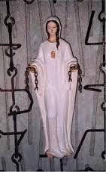
- Tiempo de oración

Canto meditación: María de la Misericordia (“Pinceladas…”, pista 6)
Oración por nuestra Tierra
que estás presente en todo el universo
y en la más pequeña de tus criaturas,
Tú, que rodeas con tu ternura todo lo que existe,
derrama en nosotros la fuerza de tu amor
para que cuidemos la vida y la belleza.
R/. AveMaría…
Inúndanos de paz,
para que vivamos como hermanos y hermanas sin dañar a nadie.
Dios de los pobres, ayúdanos a rescatar
a los abandonados y olvidados de esta tierra que tanto valen a tus ojos.
Sana nuestras vidas,
para que seamos protectores del mundo y no depredadores,
para que sembremos hermosura
y no contaminación y destrucción.
R/. AveMaría…
Toca los corazones de los que buscan sólo beneficios
a costa de los pobres y de la tierra.
Enséñanos a descubrir el valor de cada cosa, a contemplar admirados,
a reconocer que estamos profundamente unidos con todas las criaturas
en nuestro camino hacia tu luz infinita.
R/. AveMaría…
Señor Uno y Trino, Comunidad preciosa de amor infinito,
enséñanos a contemplarte en la belleza del universo, donde todo nos habla de ti.
Despierta nuestra alabanza y nuestra gratitud por cada ser que has creado.
Danos la gracia de sentirnos íntimamente unidos con todo lo que existe.
Dios de amor, muéstranos nuestro lugar en este mundo
como instrumentos de tu cariño por todos los seres de esta tierra,
porque ninguno de ellos está olvidado ante ti. Dios omnipotente,
(Papa Francisco, “Laudato Si…”)

- Canto: “Virgen Bendita de las Mercedes, cadena fuerte…

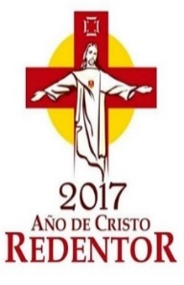
Oración final: Dichosa tú, María porque te encontrabas entre los hombres y mujeres del pueblo, siendo una más entre ellos, porque desde tu fortaleza y humildad fuiste rica en misericordia, poderosa desde la gracia. Porque pusiste tu confianza en Dios, porque creíste en su Don y lo acogiste, porque de tu propio Hijo recibiste la mejor alabanza: «… dichosos los que creen en la palabra de Dios y la cumplen». Dichosa no solo por haber concebido al Hijo de Dios, sino en haber creído en Él, por haberle seguido y sido testigo inigualable de su actuar redentor. Haznos dignas/os de esta bienaventuranza, de esta merced: que seamos “Dichosas” porque estamos al lado de las criaturas más débiles y necesitadas de nuestra Casa Común, la Tierra, y porque sabemos procurar y compartir los dones que ella nos da, creando familias y sociedades cada vez más semejantes al Reino de Dios.
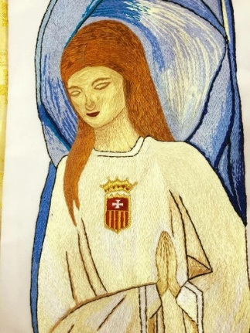
Día 24 de septiembre
(Festividad de Ntra. Santísima Madre de la Merced)
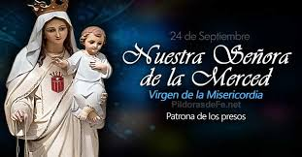
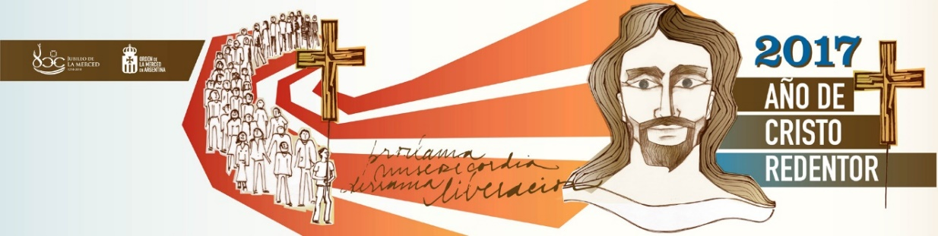

Ambientación para Laudes:

Al celebrar esta fiesta de la gran familia de la Merced, bajo el manto de nuestra Santísima Madre, nos dejamos invadir por sentimientos de gratitud y de gozo al sabernos personas amadas y llamadas de modo admirable por el Dios Creador, Redentor y Santificador. Nuestro Dios Trinidad de Amor. Como mercedarias de la caridad sentimos la urgencia de la caridad que, libre de toda atadura, se entrega sin medida hasta dar la vida por la liberación todos, siguiendo a Jesucristo e imitando a María, Madre de la Merced, Mujer Liberadora.
Unidas a la Orden de la Merced, estamos viviendo este recorrido hacia los 800 Años de fundación, hacemos nuestras, con toda su fuerza, las palabras del Beato padre Juan N. Zegrí: “Nuestra Señora de las Mercedes es de todos y para todos”. Ella no se pertenece a sí misma, porque siendo la “Toda Santa” pertenece a Dios. Todo su ser, toda su persona, es pertenencia y propiedad de Dios, su vida es vida entregada por entero a la llamada y la misión que el Espíritu Santo le confió. Misión que ratificó al pie de la cruz ante su Hijo el Cristo Redentor, allí se convierte en Madre de toda la humanidad, Madre de todos y para todos. Bajo su protección amorosa ponemos a toda la Humanidad y el mundo que sufre esclavitudes de todo tipo.
Pensamos en este día, de modo especial, en los hombres y mujeres que por cualquier causa, justa o injustamente, se ven hoy encarcelados y privados de su libertad personal. Que María, Merced, sea siempre su gran Intercesora y les alcance la gracia de la verdadera libertad: la del espíritu y la del cuerpo. Que sean personas nuevas y alcancen a vivir desde la paz y la liberación interior, desde el perdón, desde el amor y el respeto.

- Himno… (Ordeno en mi…, Cd “En clase de carisma” pista 1)

- Salmos y Cántico, cantados

Monición a los Salmos y Cánt.: Por más que el salmo 62* sea el grito que abre con frecuencia nuestra Liturgia de las Horas matinal, nunca dejarán de ser las palabras justas y necesarias que surgen de nuestro corazón sediento de Dios: es una oración que se nos convierte en recuerdo agradecido, en súplica ardiente, en esperanza iluminada… Y es una actitud de vida que se expande como un eco profundo desde las raíces de toda la creación*, cada criatura participa con nosotras de esta alabanza, de este gozo del alma al que solo nosotros, los seres humanos, podemos poner palabras, nombrar y ser lazos de comunión. Por eso, invitemos: “Criaturas del Señor, Bendecid al Señor”. Este será un canto nuevo*, elevado a cada instante, en la Presencia de nuestro Dios. Nos llenará de alegría renovada, de confianza, proclamándolo tejeremos círculos de gloria y llenaremos al mundo de la gracia de ser, todos y cada uno, “Pueblo que el Señor, nuestro redentor, ama.”.

- Lectura (sigue todo del Oficio Propio)

***********

Eucaristía

Monición de entrada:

Celebramos esta Eucaristía unidas en espíritu y verdad a toda la Orden de la Merced, acogiendo las palabras del Maestro general P. Juan Carlos Saavedra Lucho:
“Motivados por la pronta celebración del Jubileo “La Merced: 800 Años”, recordemos que a modo de preparación espiritual hemos desarrollado el trienio de celebraciones prejubilares, por tal motivo, el 2015 celebramos el Año de san Pedro Nolasco, el 2016 fue dedicado a María de la Merced, nuestra Madre, y este año seguimos concentrando esfuerzos para comprender y difundir la figura de Cristo Redentor… Celebramos al Dios de la Vida y de nuestra historia, quien continúa visitando y redimiendo a nuestro pueblo. Qué alegría saludarlos, al reconocer que el Santísimo Redentor es el Señor de la gloria y el verdadero Maestro que nos educa, enseña y ayuda a comprender las cosas de Dios en nuestra vida cotidiana.
Así pues, Cristo se auto comunica con nosotros a través de su Palabra que es camino, verdad y vida hecha eucaristía y redención… “el tiempo va pasando rápido y vemos que se acorta el tiempo para la puesta en marcha de las celebraciones del Jubileo 2018, que ya se avecinan. Por esta razón, os invito a ser luces en el espíritu para irradiar merced en todos los lugares donde nos encontramos evangelizando y animando al pueblo de Dios para celebrar los ocho siglos de vida fundacional en la Iglesia y en nuestra querida Orden de la Merced”.

Canto de Entrada: “Llamadas por el cristo Redentor…”
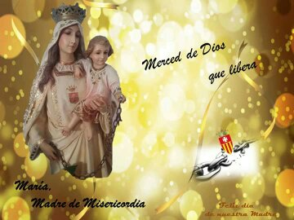
Preces (propias, ordinario de la Misa propia)

Ofertorio - Santo… (Cantados)
Canto de Comunión: “Eucaristía” (CD “Descálzate”, pista 4)
Canto final: “Madre de la Merced”

Vísperas (Oficio propio del día)

Monición ambientación

La celebración del Día de Nuestra Madre de las Mercedes, debía llegar a su final del mismo modo que comenzó: en ORACIÓN. Y en una oración que abarca a toda la gran familia de la Orden, unidos todos y todas en esta camino que nos lleva, en Iglesia, hacia la memoria ardiente y gozosa de los 800 años de la Fundación por san Pedro Nolasco de la Oren de la Merced. En sus comienzos fue, como sabemos una Orden “laica y militar”, puesta al servicio de la defensa de la fe y de los cristianos en peligro de perderla por su situación de inhumana esclavitud. Sin perder esta identidad originaria, los religiosos y religiosas de la Merced del siglo XXI nos sentimos urgidos y urgidas a ser caridad redentora para el mundo, por el Mismo Espíritu que empujó a Jesús de Nazareth, el Cristo Redentor, a vivir entregando la vida por amor y por la salvación de todos. Pedimos a Nuestra Santísima Madre de las Mercedes que acompañe y haga de este carisma fuego vivo y renovado en nuestro corazón, abierto siempre a la Novedad del reino de Dios que el Espíritu Santo aviva en la Iglesia.

Himno: (Propio, o bien: “Divina Azucena” (Madre de la gracia hermosa…)

Salmo 125: La salvación del pueblo elegido se convierte en una prueba nítida de la existencia eficaz y poderosa de Dios, presente y activo en la historia. Nosotras formamos parte de ese pueblo de Dios que conoce la experiencia del exilio y de la esclavitud, pero, sobre todo, vivimos la confianza plena en el Señor que salva: «El Señor ha estado grande con nosotros y estamos alegres». Este es nuestro grito de alabanza y de gloria en esta tarde de fiesta y celebración.

Salmo 126: No estamos solas ni trabajamos en una obra exclusivamente nuestra. El Señor construye con nosotros y con nosotras nuestra historia de Merced. El éxito y la fecundidad del carisma mercedario dependen de esta confianza absoluta que depositamos en el Dios de la Vida, el Dios que salva y redime. Afirmamos con el salmista que “todo viene de Dios”, principalmente, en nuestro caso, las nuevas vocaciones que recibimos como un verdadero regalo de la Providencia. Las jóvenes que reciben hoy el carisma y lo viven, son la alegría de nuestro corazón, nuestra esperanza y el fruto de nuestra propia entrega a la misión redentora. ¡Damos gracias a Dios!

Cántico Ef 1, 3-10: El Dios revelado en Jesucristo no es el lejano y frío Dios de los filósofos, sino el Dios de la historia, que desde una infinita Trascendencia se inclina sobre el mundo que ha creado por amor, y que, en un determinado lugar de nuestra tierra escoge a hombres y mujeres como amigos suyos, llamándonos por nuestro nombres… No nos cansamos de proclamar junto al apóstol de los gentiles y junto a las miembros de las primera comunidades cristianas, que “Nos ha bendecido en la personas de Cristo con toda clase de bienes…”. Como mercedarias de la caridad, somos testigos de una gran historia de redención y vivimos para dar gracias por ello.

(Continua lo propio del Oficio)

Oración por los 800 años de la
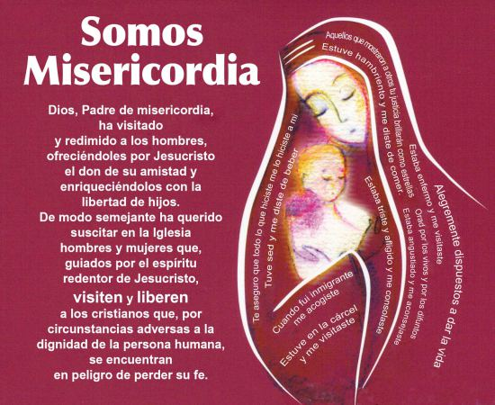
Fundación de la Orden de la Merced

